Федеральное государственное бюджетное образовательное учреждение высшего профессионального образования «Российская академия народного хозяйства и государственной службы при Президенте Российской Федерации»
Нижегородский институт управления

Кафедра Информатики и информационных технологий

ОТЧЕТ

Задания к лекциям №1 и №2
Язык Java
Выполнение первой программы на Java

Выполнил: студент группы:
ИБ-321
Ларионов Алексей

Нижний Новгород
2023 г.

Оглавление
Задание 2 3
Итог выполнения 3
Задание 3 5
Программа 1 5
Результат программы 5
Программа 2 6
Результат программы 6

Задание 2
Узнать о назначении базовых исполняемых файлов (утилит) с расширением .exe.

Итог выполнения
Название инструмента | Краткое описание
jar | Создание файлов Java Archive (JAR) и управление ими.
java | Средство запуска для Java-приложений. Как для разработки, так и для развертывания используется единый лаунчер.
javac | Компилятор для языка программирования Java.
Javadoc | Генератор документации
javap | Дизассемблер файлов классов
jdb | Отладчик Java.
jdeps | Анализатор зависимостей классов Java
keytool | Управление хранилищами ключей и сертификатами.
jarsigner | Создавайте и проверяйте подписи JAR.
kinit | Инструмент для получения билетов Kerberos v5. Аналогичная функциональность доступна в операционной системе Solaris с помощью инструмента kinit.
klist | Инструмент командной строки для перечисления записей в кэше учетных данных и вкладке ключей.
ktab | Инструмент командной строки, помогающий пользователю управлять записями в таблице ключей.
rmiregistry | Служба удаленного реестра объектов.
jcmd | Инструмент диагностических команд JVM - отправляет запросы диагностических команд на работающую виртуальную машину Java.
jconsole | Графический инструмент, совместимый с JMX, для мониторинга виртуальной машины Java. Он может контролировать как локальные, так и удаленные JVM. Он также может отслеживать и управлять приложением.
jps | Инструмент состояния процесса JVM - перечисляет виртуальные машины Java с инструментальной точкой доступа в целевой системе.
jstat | Средство мониторинга статистики JVM - подключается к виртуальной машине Java с инструментальной точкой доступа и собирает и регистрирует статистику производительности, как указано в параметрах командной строки.
jstatd | Отслеживает создание и завершение виртуальных машин Java с инструментальной точкой доступа и предоставляет интерфейс, позволяющий инструментам удаленного мониторинга подключаться к виртуальным машинам Java, работающим в локальной системе.
jinfo | Информация о конфигурации для Java
jmap | Карта памяти для Java
jstack | Трассировка стека для Java

Задание 3
Проверить версии программ 1 и 2.

Программа 1

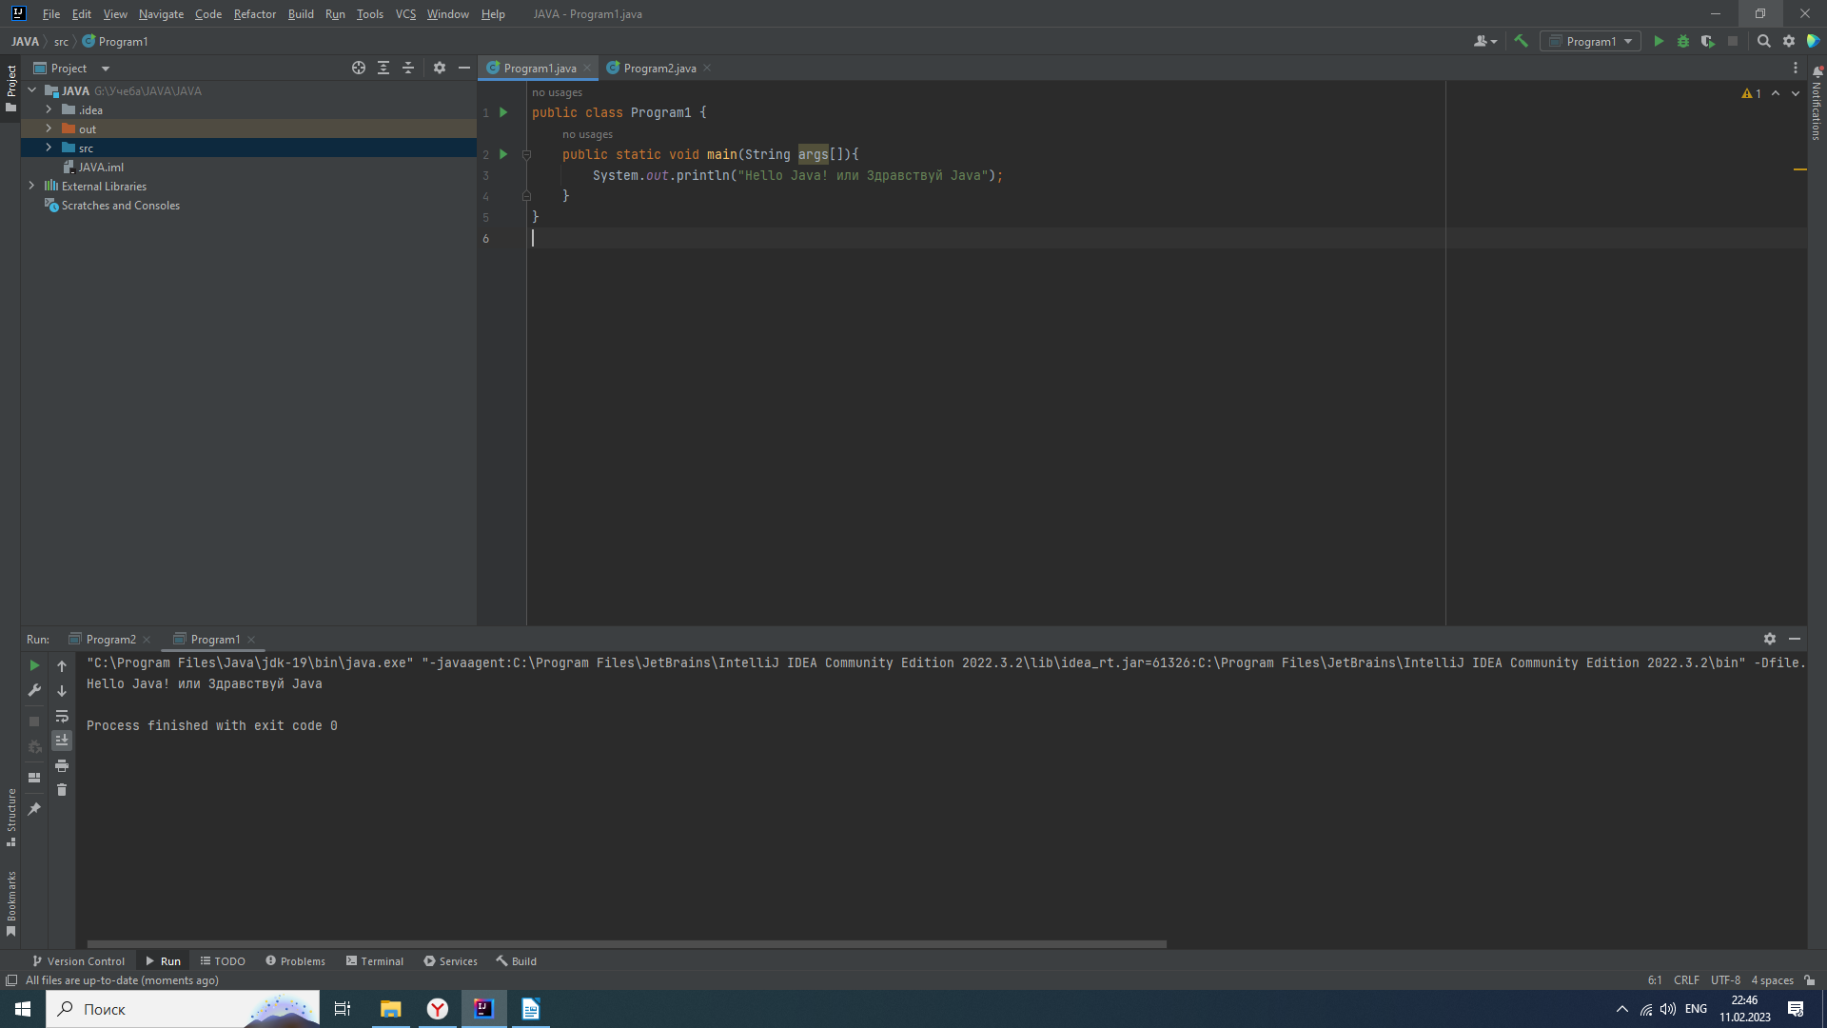
Результат программы
Данная программа содержит класс Program1. Он выводит сообщение в консоль при помощи метода println.

Программа 2
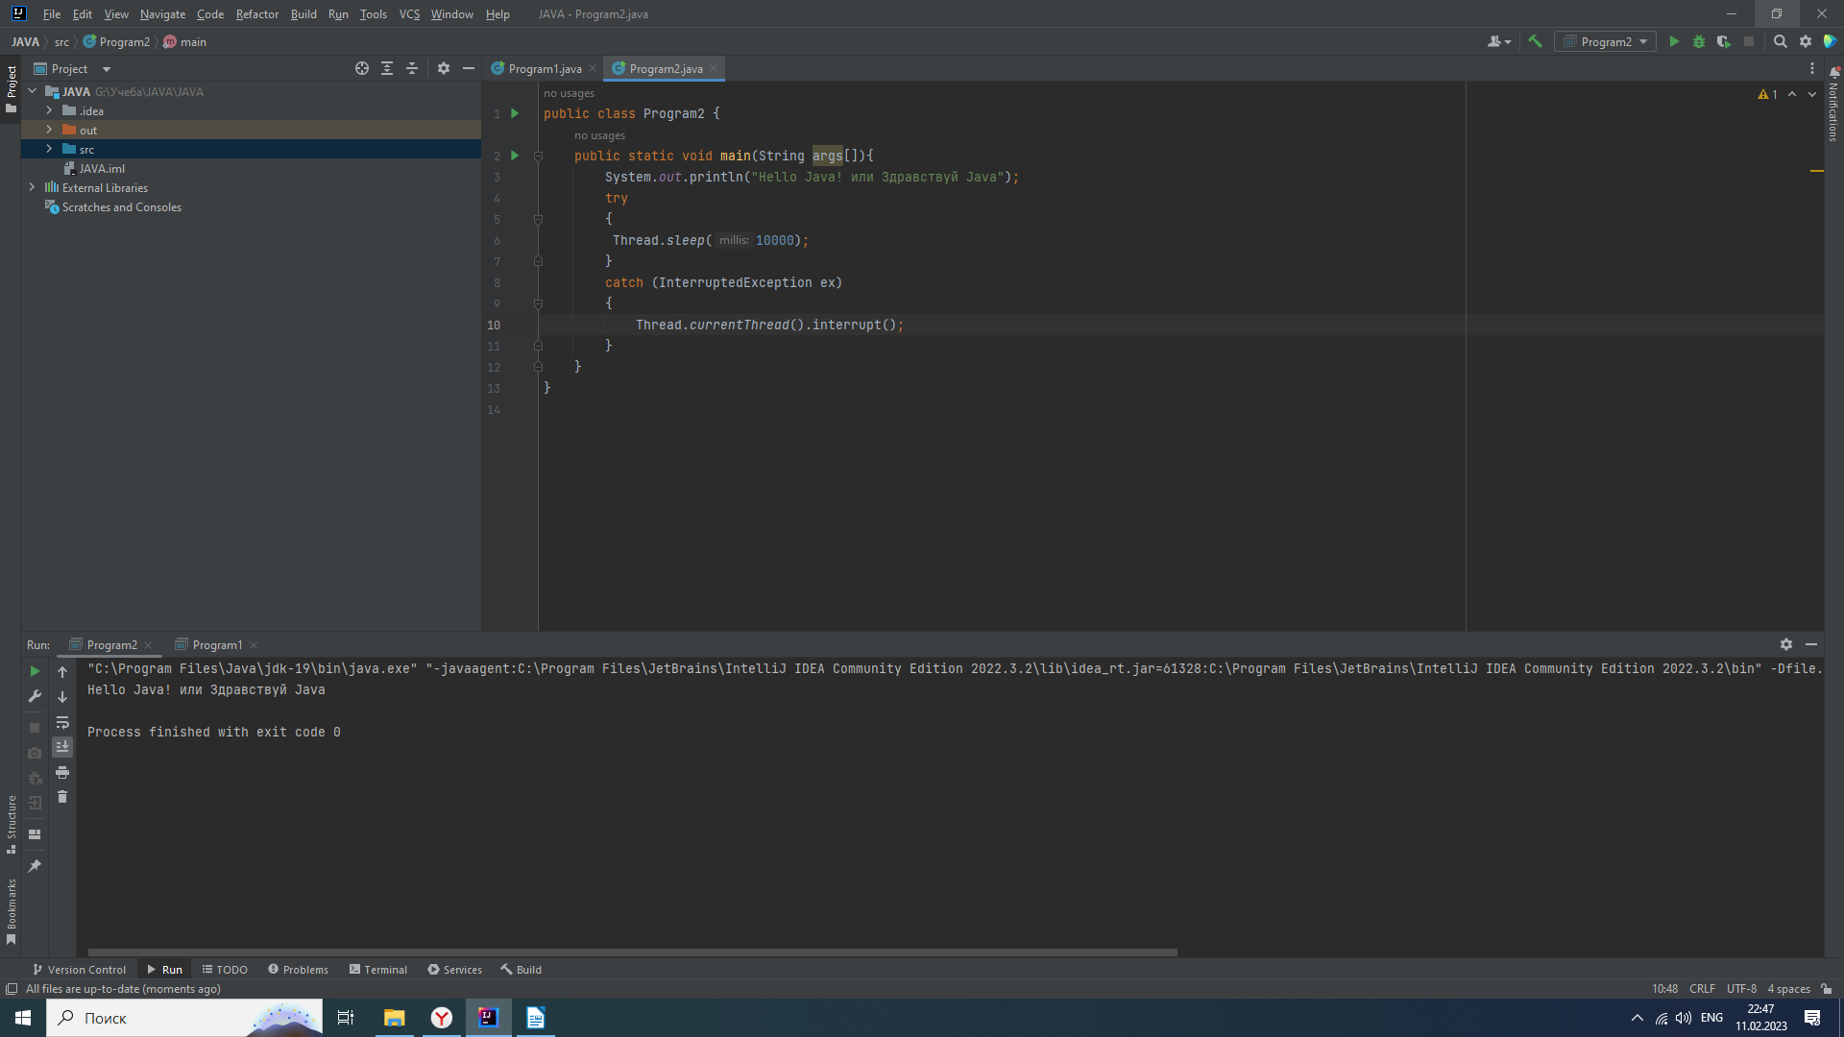

Результат программы
Данная программа содержит класс Program2. Данная программа повторяет предыдущую, однако прекращает работу с задержкой в 10 секунд. Так же данная программа содержит обработку исключений.

